Rätt in i Sverige (RiiS)

Slutredovisning av ett integrationsprojekt i Östhammars kommun

Huvudförfattare och redaktörer:
Annie Rubensson och Gun Isaksson.

Medförfattare: Charlotta Kvist, Pia Åhman, Inger Mattisson, Ingrid Eriksson.

Sammandrag ur Utbildningsborgens utvärderingsrapport samt Direktåterkopplings sammanfattning av sin arbetsgivarundersökning.

Arbetsförmedlingen i Gimo

Våren 2004

Innehållsförteckning Sid.
Förord 4
Inledning 5
Bakgrund 6
Syfte och mål 6
Samverkan, styrgrupp och personal 7
Åtgärder för inspiration och utveckling i personalgruppen 8
Handledning 8
Utveckling i projektteamet 8
Genomförande 9
Rekrytering av deltagare
Samtyckesblankett 10
Utbildningen; innehåll, metod och metodutveckling 10
- Föreläsare och studiebesök 15
- Övriga inslag i utbildningen 18
- Metodutveckling 19
- Enkätutvärdering 19
Praktikplatser/arbetsgivarkontakter 21
- Anskaffande 21
- Uppföljning av praktikplatser – lagkontaktpersoner 22
- Kommentarer från praktikplatser 22
Handlingsplan 23
Uppföljning/utveckling 23
Resultat och slutsatser 24
Deltagarstatistik 24
Framgångsfaktorer 27
Svårigheter och problem 28
Eventuella positiva och negativa effekter 30
Implementering 30
Marknadsföring, spridning och påverkan 31
Seminarium, Employment Week m.m. 31
Nätverk och utveckling i projektteamet 33
Ekonomisk slutredovisning 34
Personliga reflektioner
Annie Rubensson 36
Charlotta Kvist 37
Pia Åhman 38
Gun Isaksson 39
Extern utvärdering
Utbildningsborgen 40
Direktåterkoppling 44

Förord

ALLA BEHÖVS

Alla kommer att behövas på framtidens arbetsmarknad - och framtiden är snart här!
Utvecklingen på arbetsmarknaden går mot en allt större arbetskraftsbrist allteftersom den stora gruppen fyrtiotalister går i pension.
Stora grupper står utanför arbetsmarknaden eller är inte helt sysselsatta. Detta gäller i hög grad personer med utländsk bakgrund. Arbetslösheten är tre gånger större för den här gruppen än för personer med svensk bakgrund. Till en del kan detta bero på att det dröjer för länge innan invandrare och asylsökande får möjlighet att etablera sig på den svenska arbetsmarknaden.
Projektet RIIS har framgångsrikt arbetat med att integrera de asylsökande i samhället genom bl.a. utbildningsinsatser, studiebesök och praktik. Många företag i kommunen har på ett föredömligt sätt ställt upp med praktikplatser samt även erbjudit anställning i några fall.
Eftersom Migrationsverket lade ner sin verksamhet i Gimo blev det angeläget att föra erfarenheter och metoder för att underlätta de asylsökandes anställbarhet och integration på svensk arbetsmarknad vidare till mottagande län. Projektet har också presenterats vid ”Employment Week 2004” i Bryssel, där det rönte stor uppmärksamhet.
Jag hoppas att våra erfarenheter skall ge tips, idéer och inspiration till andra att förbättra möjligheterna för de asylsökande att snabbt komma in på den svenska arbetsmarknaden.
Ett varmt tack till alla som har medverkat i projektet och på olika sätt gjort det möjligt att genomföra. Ett särskilt tack till projektledaren, Annie Rubensson och projektmedarbetarna Pia Åhman, Charlotta Kvist och Gun Isaksson samt Ingrid Eriksson, ekonomihandläggare och Mari-Ann Nyman byråassistent. Tack också till våra samverkanspartners, Migrationsverket, Östhammars kommun, Försäkringskassan och Gimo Företagarförening samt ESF-rådet som utöver medel har bidragit med synpunkter och goda råd.

Inger Mattisson
Chef för arbetsförmedlingen i Gimo

Inledning
Rätt in i Sverige var ett växtkraft mål 3-projekt som pågick under perioden 1 januari, 2003 – 10 juni, 2004. Projektet var det första växtkraft mål 3-projektet i Sverige med asylsökande som målgrupp.
Syftet var att genom tidiga arbetsmarknadsinriktade insatser underlätta asylsökande personers anställbarhet och integration på den svenska arbetsmarknaden.
Målgruppen var asylsökande/boende vid Migrationsverkets enhet i Gimo. Män och kvinnor i åldern 18-65 år med grundläggande kunskaper i svenska samt motivation och förmåga att ta till sig projektets innehåll, erbjöds att frivilligt delta i projektets verksamhet. I mån av plats har även asylsökande från andra enheter fått möjlighet att delta.
Projektet har erbjudit teoretisk introduktionsutbildning, matchning mot lediga arbeten, praktik i arbetstränande och yrkesvägledande syfte samt individuell handledning och planering.
Redan i ett tidigt skede av projektet upptäcktes att introduktionsutbildningens inriktning behövde förändras från att i ursprungsplanen vara helt arbetsmarknadsinriktad till att även ge grundläggande samhällskunskaper om att leva och arbeta i Sverige.
Den 26 januari 2004 lämnades besked om att Migrationsverkets enhet i Gimo skulle läggas ned, vilket innebar att projektet avvecklades tidigare än planerat, 2004-06-10 (ursprungsplan 2004-12-31).

Bakgrund
Gimo samhälle är beläget 50 km nordost om Uppsala, i Östhammars kommun. Kommunen har drygt 20 000 invånare varav cirka 3 000 bor i Gimo tätort. Orten är en av många bruksorter i Norduppland.
Sedan mitten av 1980-talet har Migrationsverket haft en asylförläggning på orten, med ett varierat antal asylsökande. De senaste åren har beläggningen skiftat mellan 300-600 personer.
I ett samhälle av Gimos storlek får en så pass stor asylförläggning konsekvenser. De senaste åren hade dessa konsekvenser accentuerats. Psykisk ohälsa, misshandel, hot och trakasserier etc. har uppmärksammats av såväl media, lokalbefolkning, företagarförening och lokala myndigheter.
Detta var en problembild fylld av komplexitet och det fanns behov av många aktörers med- och samverkan för att komma tillrätta med den.
Den höga koncentrationen av asylsökande på orten hade avsevärt försvårat integrationsprocessen. Vi ville därför systematiskt, i projektform, skapa en metod för att i samverkan introducera asylsökande på arbetsmarknaden.

Syfte
Att underlätta anställbarhet och integration på den svenska arbetsmarknaden.

Mål
Att samtliga deltagare erhållit kunskaper om svensk arbetsmarknad, samt kartlagt individuella förutsättningar och behov.
Att samtliga deltagare haft en stadigvarande kontakt med den svenska arbetsmarknaden under minst tre månader.
Att samtliga deltagare efter projektets slut känner sig väl förberedda för den svenska arbetsmarknaden.
Att som en effekt av ovanstående, ur ett arbetsmarknadsperspektiv, förbereda de deltagare som eventuellt återvänder till sina hemländer.
Att efter projekttidens slut ha en strukturerad bild av vilka förutsättningar som finns för att driva arbetsmodellen vidare om den visar sig vara bra.

Samverkanspartners, styrgrupp och personal
Arbetsförmedlingen i Gimo har varit projektägare och projektet har genomförts i samverkan mellan följande aktörer: Arbetsförmedlingen, Migrationsverket, Östhammars kommun (arbetsmarknadskontoret), Försäkringskassan, Gimo Företagarförening och ESF-rådet i Uppsala län.
Samtliga samverkanspartners har funnits representerade i projektets styrgrupp, där följande personer har medverkat:
Inger Mattisson – Chef Arbetsförmedlingen Gimo
Lennart Ebbegren – Chef Migrationsverket Gimo (1/1-28/2 2003)
Ingrid Jansson – Chef Migrationsverket Gimo (from 1/3 2003)
Peter Nyberg – Chef Arbetsmarknadskontoret, Östhammars kommun
Inger Andersson – Kvalitetssamordnare Försäkringskassan Uppsala län
Lars Alm – Ordförande Gimo Företagarförening
Karin Gellin - ESF-rådet i Uppsala län
Annie Rubensson – Arbetsförmedlingen, projektledare
Ingrid Eriksson – Arbetsförmedlingen, ekonomihandläggare

Enligt ursprungsplanen skulle det i styrgruppen även finnas en ”representant för målgruppen”. Det visade sig vara svårt att hitta en lämplig person och när det sedan löste sig var det endast för en kort period då Arlinda Mehmeti enbart deltog vid ett möte och därefter slutade av personliga skäl.

Det operativa projektteamet har varierat under projektperioden. Följande personer har arbetat i projektet:
Annie Rubensson – Projektledare, Arbetsförmedlingen (hela projektperioden)
Charlotta Kvist – Projektmedarbetare, Migrationsverket (50 % under perioden 030101-040331)
Seyfi Özdemir – Projektmedarbetare, Migrationsverket (50 % under perioden 030101-030713)
Pia Åhman – Projektmedarbetare, Migrationsverket (50 % under perioden 030714-040515)
Kjell Hultgren – Lagkontaktperson, Östhammars kommun (50 % under perioden 030301-031231)
Martin Söllvander – Lagkontaktperson, Östhammars kommun (75 % under perioden 030301-031231)
Kerstin Jakobsson – Lagkontakt-/resursperson (arbetsträning på 25-50 % under perioden 030818-031205)
Ingrid Eriksson och Mari-Ann Nyman – Ekonomiadministration, Arbetsförmedlingen (gemensamt 50 % under perioden 030101-040531)
Gun Isaksson – Projektmedarbetare/projektledare, Östhammars kommun (50-100 % under perioden 040315-040531)

I personalgruppen har även konsulter ingått:
Gun Isaksson, Introduktionsutbildningen, utbildningsansvarig (030101-040408)
Alexsandra Thool, Introduktionsutbildningen (030130-030605)

Utveckling i projektteamet
För inspiration och utveckling i projektteamet har vi dels haft ett antal planerings- och uppföljningsdagar på olika orter, men också inhämtat idéer via konferenser, seminarier, mässor och genom kontakt med andra aktörer som har arbetat med samma målgrupp och har haft liknande syften.

Handledning för personalgruppen
Någon kostnad för handledning var inte inplanerad i ursprungsplanen/budgeten. Vi insåg relativt tidigt att deltagarfokuserad handledning behövdes. Dels efter att ha varit med om en direktavvisning under pågående lektion och dels relaterat till vissa händelser bland deltagarna. Vi tog en första kontakt med Maud Karlsson, psykolog vid AF Rehab i Uppsala i maj och hade fr.o.m. 10 juni, 2003 fortlöpande handledning.

Genomförande

Flödesschema

 |  | Rekrytering av deltagare
 |  | ↓
Individuell | →
planering |  | Introduktionsutbildning, 5 veckor
Uppföljning | → |  | →
kontaktperson/ |  | ↓ |  | Jobbsökeri
handläggare | → | Praktik, | ↔
 |  | 3 - 5 mån.
 |  | ↓
 |  | Uppföljning/Handlingsplan

Rekrytering av deltagare
Projektpersonal anställd vid Migrationsverket ansvarade för deltagarrekryteringen.
Kriterierna för urval var:
- Inget negativt beslut från Migrationsverket
- Motsvarande 12 veckors halvtidsstudier i svenska
- Motivation
- Frivillighet

Utgångspunkt för att hitta lämpliga deltagare var att bjuda in personer som deltar i svenskundervisningen och att samarbeta med lärarna där, vilkas råd var vägledande men inte avgörande. Även deltagare som inte har deltagit i svenskundervisningen eller som tillhört en annan enhet har rekryterats, ibland genom marknadsföring via tidigare deltagare.

Olika metoder för rekrytering har prövats. Vissa delar har dock sett likadana ut hela tiden, nämligen information för ett antal inbjudna, med möjlighet att efteråt anmäla sitt intresse. Informationen har till största delen givits på svenska, för att få en uppfattning om presumtiva deltagare har tillräckliga språkkunskaper.

Vid det första informationstillfället bjöds ett antal asylsökande in, av vilka flertalet läste svenska. Proceduren inför andra gruppstarten utvecklades med att innefatta en diskussion med svensklärarna. Inför tredje gruppstarten förbättrades informationen genom att delvis ske med tolk. Inför fjärde starten föregicks den allmänna informationen till viss del av enskild information till presumtiva deltagare. Inför femte gruppstarten påbörjades rekryteringen med att en kortare muntlig information gavs under ett besök vid svenskundervisningen. Någon direkt förändring inför sjätte gruppstarten gjordes inte.
Det var tidvis svårt att hitta lämpliga deltagare, särskilt inför fjärde gruppstarten i augusti 2003. Detta berodde till största delen på att antalet nyanlända asylsökande till enheten i Gimo hade varit mycket lågt under våren 2003. Rekrytering till projektet skedde då även från andra enheter i landet. Inför de två sista gruppstarterna hade inströmningen av asylsökande ökat. Detta gjorde att vi befann oss i omvänt läge, dvs. vi hade presumtiva deltagare på en reservlista. Bland de deltagare som hade genomgått utbildningen och påbörjat praktiken var många mycket nöjda, vilket spred sig och gjorde att andra asylsökande, både från Gimo och Uppsala hörde av sig för att anmäla sitt intresse för att deltaga i projektet.

Samtyckesblankett
För att understödja personalens planering för respektive deltagare inom ramen för projektet krävdes att deltagarna godkände att projektpersonalen kommunicerade med varandra om frågor som var relevanta för individen. Därför utformades en s.k. samtyckesblankett, som deltagaren fick skriva under. De första grupperna fick under första dagen på utbildningen underteckna denna blankett, som utvecklades till att innehålla information både på svenska och engelska.

Utbildningen
De 5 första grupperna fick en introduktionsutbildning på 4-6 veckor och grupp 6 fick gå en 10 veckors kurs, kallad ”Att leva och arbeta i Sverige”. Utbildningen bedrevs på heltid, varav cirka 60 % var lärarledda lektioner och resterande bestod av hemuppgifter.

Vi prövade att starta med en grupp, vilket viktades mot att ha individuell intagning. Tidigt blev vi förvissade om att gruppstart var det rätta, varför vi beslutade att hålla kvar vid det. Vi kunde helt enkelt se att flertalet ämnen lämpade sig bättre för gruppaktivitet. Ett ämne som t.ex. sociala spelregler hade med individuell intagning lätt kunnat ses som ett påhopp för deltagaren.

– Utbildningens innehåll, metod och metodutveckling:
Introduktionsdagen samt andra dagen. Första dagen fick deltagarna information om projektet, utbildningen, praktisk information, såsom tider samt rundtur i lokalerna. Därtill genomförde vi en kort presentation av samtliga. Deltagarna fick i hemläxa att förbereda en längre presentation av sig själv. Den andra dagen bestod i en utförlig presentation av alla, där personalen presenterade sig själva först, både muntligt och skriftligt. Deltagarna fick skriva ner sin redan förberedda presentation, för att sedan muntligt berätta om sig själva. På slutet av andra dagen hade vi en kort information om vanliga och basala sociala spelregler och det svenska samhället. För grupp 5 och 6 fick vi även ha en genomgång av hur man lämpligen använder en pärm och ett anteckningsblock.

Anställningsintervju. Information om vad man bör veta i fråga om förberedelser, frågor, klädsel, uppträdande och vanliga misstag. Deltagarna fick berätta om sina styrkor, svagheter och fritidsintressen. Vi hade rollspel och såg AF:s video ”Jobbsökarna”. Ämnet ledde till många diskussioner om vad man bör säga eller göra vid en anställningsintervju. Utbildningsmaterialet var genomarbetat från början och bara några smärre ändringar gjordes under projektets gång, mest gällande enstaka ord.

Grunddata (Word och Internet). Deltagarna fick lära sig att sätta på en dator, att skriva i Word utifrån ett övningspapper, spara på diskett, skriva ut och stänga av datorn. Via Internet fick deltagarna lära sig att söka information. Första gruppen fick även göra ett intressetest, vilket visade sig vara för svårt språkmässigt. Senare har det använts för enstaka deltagare. Cirka 75 % av deltagarna som slutförde utbildningen kunde ingen eller mycket lite data innan de kom till RiiS.

Vi prövade olika metoder, från att ha information först och sedan låta deltagarna öva till att blanda teori och praktik. Utbildningsmaterialet gjordes om några gånger, till att omfatta mindre text och relevanta meningar för målgruppen samt för de 2 sista grupperna även med bilder.
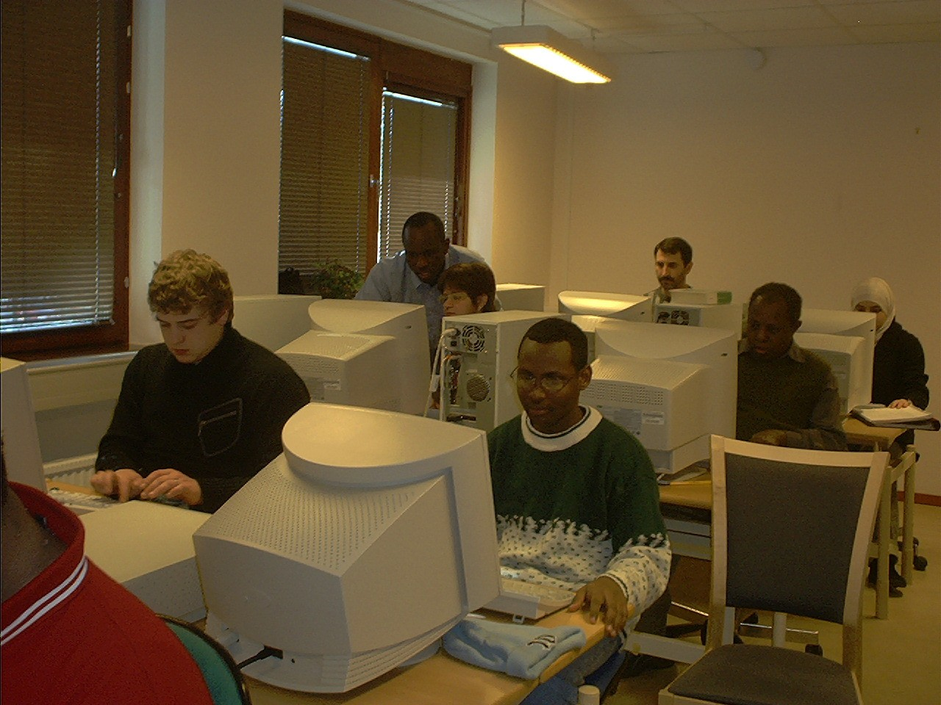 Datalektion

Individuella samtal. Det första samtalet handlade om vad deltagarna ville ha för praktik. För grupp 1-5 hölls även ett andra längre uppföljningssamtal, vilket främst handlade om deltagarnas intressen, resurser, behov, eventuella hinder och praktik. Ett tredje samtal var en uppföljning för deltagare vars praktik inte var klar.

Löner. I samband med föreläsningen om svensk arbetsmarknad fick grupp 1 och 2 information om olika bristyrken. Grupp 3-6 fick information om löner och grupp 5 och 6 fick även information om respektive yrkes facktillhörighet. Vi jämförde även ”vitt” jobb med svartjobb samt informerade om skatter m.m. Detta med anledning av att deltagare berättade för oss att de höll på att bli lurade till svartjobb med 5 000 kr/månad i lön.

Meritförteckning. Information om vad en meritförteckning bör innehålla och varför det är viktigt med en meritförteckning. Vi hjälpte deltagarna till en snygg och överskådlig layout. Vi prövade olika varianter och kom fram till att det var bäst att först låta deltagarna skriva sin meritförteckning för hand och sedan, efter att ha haft grunddata, skriva in allt på dator. Från grupp 2 fick deltagarna ange lärarna i utbildningen och Integra/Utbildarna som referenspersoner fram till dess att de hade skaffat sig arbetslivserfarenhet och referenser från arbetsgivare. Från grupp 4, då Gun övertog ämnet författades meritförteckningen på deltagarnas språkliga nivå.

Personligt brev. Information om vad ett personligt brev förväntas innehålla och varför det är viktigt. Detta ämne var helt nytt för de flesta. Först fick deltagarna teori, sedan fick de börja skriva för hand för att senare skriva in allt på dator. Deltagarna fick slutligen läsa upp sina personliga brev, för att Gun skulle kunna kontrollera uttal och eventuellt ändra svåruttalade ord till enklare synonymer. Deltagarna i grupp 1 är de enda som fick sätta sig vid en dator, för att direkt börja författa sitt personliga brev. Detta blev alltför svårt. Grupp 1-3 fick givna meningar och mycket hjälp, vilket ledde till relativt professionella personliga brev. Via en deltagare i grupp 2 fick vi veta att en arbetsgivare hade ifrågasatt hans personliga brev och undrat vem som hade hjälpt honom. Arbetsgivaren var inte positiv till detta, utan kände sig lurad. Överlag var det en svår avvägning hur mycket hjälp deltagarna skulle få, då vi i början var frestade att göra allt perfekt, t.o.m. utan stavfel.

Vi utvecklade ämnet genom att från grupp 2 sätta in ett fotografi på varje deltagare. Grupp 4-6 fick inga givna meningar, utan deltagarna fick först veta vad ett personligt brev förväntas innehålla. Sedan fick de börja skriva på sitt hemspråk eller på engelska, innan de översatte allt till svenska. Detta gjorde att de personliga breven blev just personliga och var skrivna utifrån deltagarens språkliga nivå. Från grupp 4 gick vi även igenom rekryteringsprocessen från arbetsgivares sida och sökprocessen från deltagares sida. Deltagarna fick också information om hur man adresserar och frankerar ett kuvert samt att det är otroligt viktigt med rättstavning.

Presentationsteknik. Nytt ämne enbart för grupp 6. Deltagarna fick information om vad som är viktigt att tänka på inför en presentation, såsom kroppsspråk och talets disposition. Deltagarna fick förbereda och hålla en presentation om sig själva och valfritt yrke.

Repetition. Hölls fr.o.m. grupp 2 och innefattade en sammanfattning av de ”största ämnena”; resurser, sökvägar, platsannonser, personligt brev, meritförteckning, grunddata, telefonkontakt och anställningsintervju. För grupp 5 och 6 tillkom även repetition om löner, sociala spelregler, arbetsmarknad, fackförening samt Skattemyndigheten.

Resurser. En inventering av vad deltagarna hade för resurser i form av utbildning, arbetslivserfarenhet, färdigheter, personliga egenskaper, fritidsintressen och prioriteringar. Till de fyra sista områdena använde vi olika mallar med exempel på ord, för att hjälpa deltagarna att beskriva sina resurser. Deltagarna fick därefter fylla i respektive svar på ett särskilt papper, som låg till grund för att söka praktikplatser och för grupp 6 även inför överflyttning till annan förläggning. I anknytning till ämnet hölls en genomgång av det svenska skolsystemet, för att deltagarna skulle kunna relatera sin utbildning till motsvarande i Sverige. Vi prövade att ha ämnet under ett eller två pass och kom fram till att två pass var det optimala, för då kunde deltagarna göra alla uppgifter och vi hann med en gemensam muntlig genomgång av vissa svar, som t.ex. personliga egenskaper. Utbildningsmaterialet gjordes om några gånger, då det visade sig vara för många exempel och ibland för svåra ord.

Sociala spelregler. Ämnet innefattade mötet mellan människor, spelregler på arbetsplatser och videon ”En svensk film”. Senare tillkom även utdrag ur två av Gillis Herlitz böcker, ”Svenskar. Hur vi är och varför vi är som vi är.” samt ”Vem är inte riktigt klok? En kulturguide för ungdomar.” Detta är ett ämne som har genomgått en stor utveckling allt eftersom. Första gruppen fick lite information om spelregler på en svensk arbetsplats samt vanliga svenska beteenden och koder, som att t.ex. tacka för allt och vikten av att passa tider. Efter hand har vi lagt till tid och material beroende på att deltagarna har uttryckt ett stort sug efter denna kunskap, då de har velat lära sig allt om sitt nya land i ett försök att anpassa sig. Ämnet har visat sig vara nästan omåttligt populärt och vissa deltagare har vittnat om att de efter utbildningen ”anses som gudar” av andra asylsökande, eftersom de känner till viktiga sociala spelregler. Deltagare har också sagt att de känner sig tryggare i sin roll i Sverige och inför praktiken.

Svenskt statsskick. Kort orientering om svensk demokrati, partier, val m.m. för grupp 3-6. Informationen har utvecklats till att innehålla koncis och förståelig data, trots svåra ord.

Svenska traditioner. Ämnet omfattade en kort dragning av svenska traditioner och helgdagar, för grupp 4-6. Ett särskilt utbildningsmaterial gjordes med illustrativa bilder, på svenska traditionella helgfiranden, t.ex. en midsommarstång.
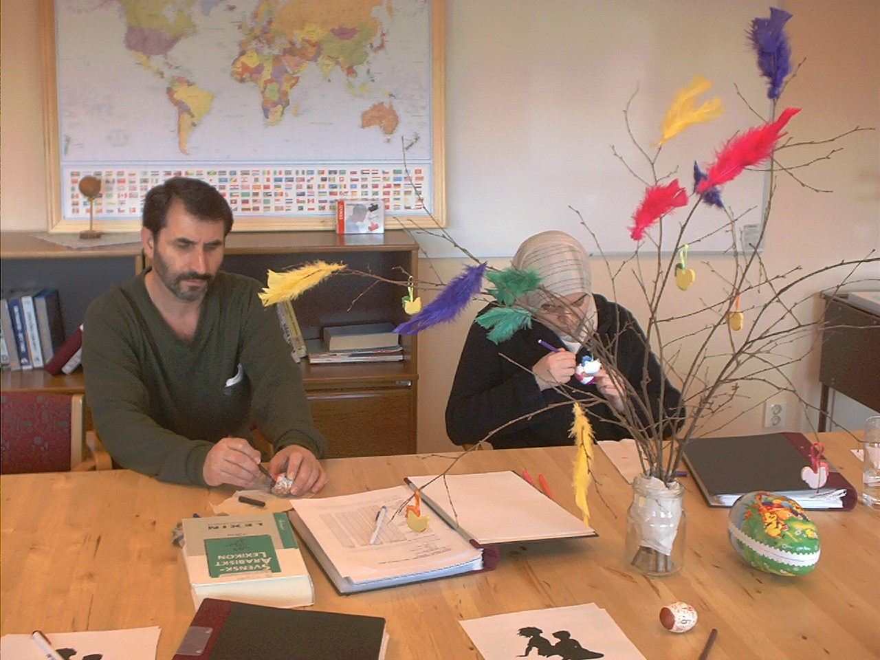 Avslutning för en av grupperna inföll på Skärtorsdagen, då vi passade på att måla ägg m.m..

Sökvägar. Information om hur man hittar arbete i Sverige. Vi prövade att låta deltagarna försöka ge förslag på sökvägar och att dela ut ett färdigt material. Det senare blev mest lyckat, eftersom jobbsökeri fungerar mycket annorlunda i de flesta andra länder.

Telefonkatalogen. Deltagarna i grupp 2-6 fick en genomgång av delarna i telefonkatalogen, med övningar i syfte att kunna hitta rätt information.

Telefonkontakt. Grundläggande information om vad som är viktigt vid telefonkontakt. Efter praktiska försök av några deltagare i respektive grupp insåg alla att det vore bäst att vänta med telefonkontakt tills språkkunskaperna är bättre.

Tester. Grupp 5 och 6 skrev kontinuerliga tester, i syfte att dels få veta om deltagarna förstod utbildningen eller var i behov av extra stöd och dels för att sporra dem till att studera hårdare. Tester tillkom då dessa grupper var stora. Det visade sig vara en bra aktivitet, som gärna skulle ha genomförts även för tidigare grupper.

Tyda platsannonser. Information om skillnaden mellan krav och önskemål, genomgång av ofta förekommande ord i och exempel ur platsannonser samt hur arbetsgivare tänker när de skriver en platsannons. Genomgång av ofta förekommande ord i platsannonser både i smågrupper och i storgrupp. Båda fungerade bra. Det blev mer prat för enskilda deltagare i smågrupper, samtidigt som det blev bättre gruppdynamik i storgrupp. Enkätutvärderingar visar att detta ämne var svårt att förstå, vilket torde ha att göra med att det i många fall handlar om att ”läsa mellan raderna”, vilket en som kan språket klarar bättre. Dessutom är det en fördel att veta vilka arbetsuppgifter som ingår i ett visst yrke, vilket kan vara problematiskt för målgruppen eftersom samma yrke i Sverige och exempelvis Eritrea oftast skiljer sig markant.

Avslutningsdagen. För varje grupp hade vi en gemensam avslutning, då deltagarna också fick ett intyg från utbildningen. Grupp 1 fick åka till Österbybruks utebad, för korvgrillning och promenader. Grupp 2 åkte till Östhammar, för att gemensamt laga och intaga lunch i båtklubbens lokaler. Grupp 3 åkte buss till Öregrund, för promenader, kubbspel och korvgrillning vid Tallparken. Dit kom även PRO, så vi fick njuta av dragspelsmusik samt dansa vals. Grupp 4 åkte till Uppsala, för fika och rundvandring på Upplandsmuseet. Grupp 5 gick till Gimo Herrgård för guidad rundtur samt till Bruksgymnasiet, för att där bl.a. besöka Industriprogrammet och fika i kafeterian. Grupp 6 fick dagen före avslutningen fika och gå en guidad tur på Gimo Herrgård. Med dem stannade vi sedan på avslutningsdagen på Aktivitetscenter för att, tillsammans med lärarna från Utbildarna, måla och äta påskägg, äta godis och fika samt se Annie och Gun som påskkäringar.
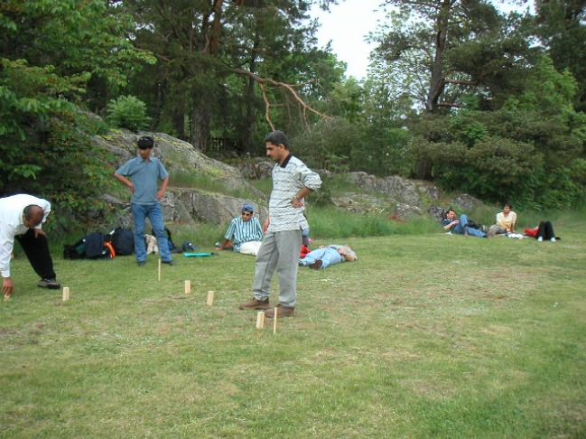 Kubbspel i Öregrund

I utbildningen ingick även föreläsare och studiebesök
Antalet föreläsare och studiebesök har utökats och/eller förändrats för varje ny grupp.

Föreläsare:
Stefan Tjärnback, arbetsmarknadsanalytiker på Länsarbetsnämnden, informerade om arbetsmarknaden inklusive bl.a. arbetspendling och kommande pensionsavgångar i främst Uppsala län. För den sista gruppen informerade Stefan även om arbetsmarknaden i Hallstahammar/Västerås, dit flertalet skulle flytta efter avslutad kurs.

Bo Wedin, förtroendevald för Metall, avd. 25 i Gimo, samt anställd på AB Sandvik Coromant föreläste om svenska fackföreningar förr och nu. Han berättade bl.a. om historiken bakom fackföreningarnas uppkomst, kollektivavtal och varför det är av vikt att gå med i en fackförening. Deltagarna fick berätta om sig själva och om facklig verksamhet i sina hemländer.

Skattemyndigheten. Marianne Persson från Skattemyndigheten i Tierp informerade om hur man söker samordningsnummer samt deklarerar. De flesta asylsökande får undantag från kravet på arbetstillstånd och därmed tillåtelse att arbeta under asyltiden.

Sven Jönsson, ägare till Statoil Östhammar, berättade för grupp 5 om kulturlikheter mellan Sverige och Somalia samt Eritrea, där han tidigare arbetat. För grupp 5 och 6 berättade Sven om en arbetsgivares syn på rekrytering.
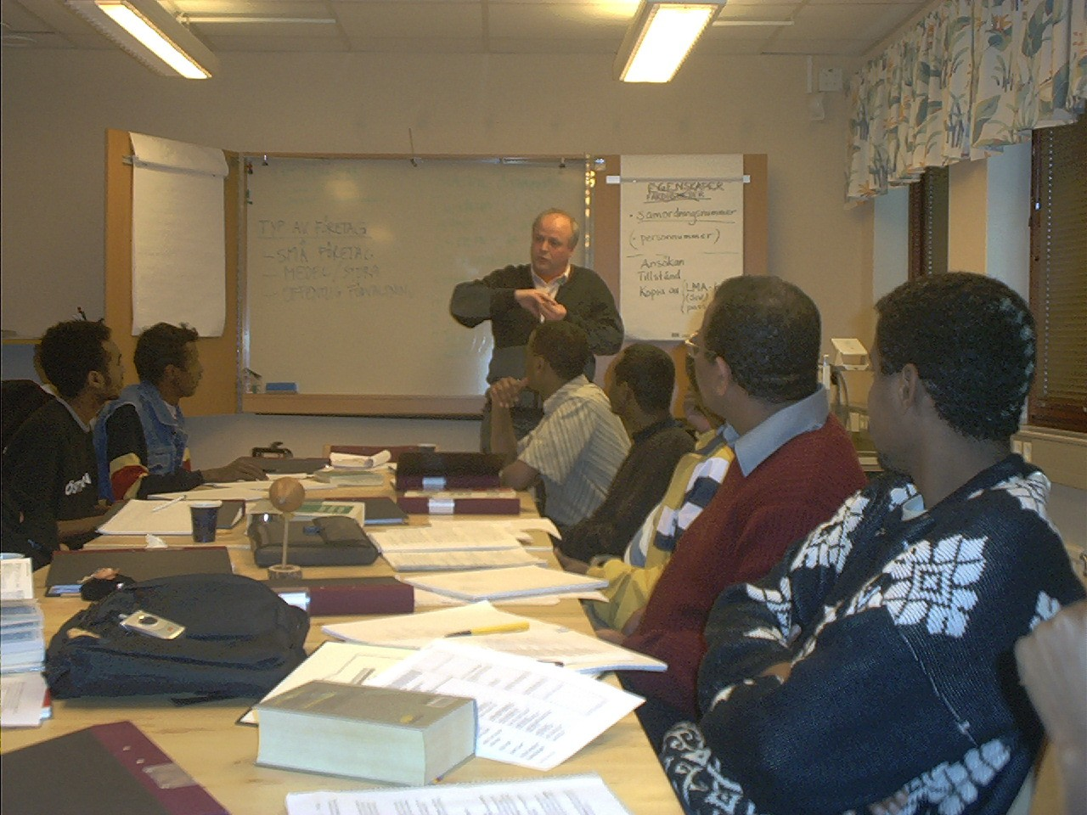 Sven Jönsson föreläser

Lillemor Ingevaldsson, antropolog berättade för grupp 6 om sina resor, upplevelser och studier av olika folkslag under tre lektioner, kallade ”kulturkramar och kulturkrockar”. Hon visade diabilder m.m. samt engagerade deltagarna att berätta om sig själva och sina hemländer. Detta blev i princip enda gången som deltagare började ”beklaga sig” över sin asylsituation och sitt hemlands politik.

Harriet Stenberg och Eva-Lena Simonsson från Östhammars Vård och Omsorg, berättade för grupp 6 om hur det är att arbeta inom äldrevården. Då flera deltagare i den gruppen hade funderingar på praktik inom äldrevård ville vi ta in en föreläsare som kunde informera om arbetets innehåll.

Studiebesök:
AB Sandvik Coromant. Studiebesök för grupp 4-6 med Inge Lundberg och Anette Autio som ciceroner. De visade OH-bilder, videofilm, museet, bjöd på fika och engagerade deltagarna att berätta om sig själva. I samband med studiebesöket fick vi också titta in på Knutmassomuseet.

Arbetsförmedlingen. Annie Rubensson, projektledare för RiiS tillika anställd på AF Gimo berättade först om organisationen inom Arbetsmarknadsverket och tjänster på Arbetsförmedlingen. Sedan fick deltagarna besöka AF i Gimo, för att på plats få information om vilken hjälp man kan få där. Detta blev ett schemalagt studiebesök, fr.o.m. grupp 3.
Bruksgymnasiet. Hans Lagenius, studievägledare informerade grupp 6 om det svenska skolsystemet och gav en rundtur på skolan.
Gimo Herrgård. Grupp 5 och 6 fick en guidad tur, med information och historia om byggnaderna och Vallonbruken. Grupp 6 fick även fika på Herrgården.

Hallstahammar. Då vi tidigt visste att deltagarna i grupp 6 skulle få flytta till Hallstahammar och vi redan hade påbörjat ett utbyte av erfarenheter med myndigheterna där, bestämde vi oss för att resa dit med hela gruppen. Allt för att deltagarnas energi skulle kunna ägnas åt utbildningen istället för till oro över flytten. I Hallstahammar fick vi se och höra Migrationsverket, åka på en guidad rundtur i staden, äta gemensam lunch med deltagarna samt hälsa på tidigare deltagare som redan hade flyttat dit.
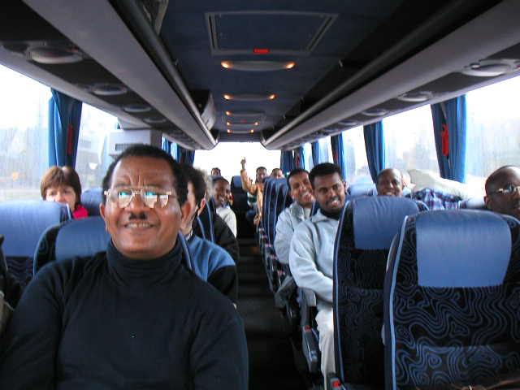 På väg till Hallstahammar

Konsumentvägledning, May Strandberg, ÖNAB. Grupp 6 åkte till Östhammar. Besöket startade med fika och att deltagarna fick berätta kort om sig själva. Sedan fick vi information om allt från reklamationer till råd om hur man får pengarna att räcka längre.
Lindvalls Kaffe. Grupp 5 fick en guidad tur på kafferosteriet, information om hur kaffebönor blir till kaffe samt varsitt paket kaffe. I samband med detta studiebesök, som föregicks av ett annat studiebesök bjöds deltagarna på lunch.
Uppsala Universitet. Maria Tovar, studievägledare informerade för grupp 5-6 om universitetsstudier och studiemedel m.m..

Östhammars kommun. Studiebesök med informationsansvariga Sirkka-Liisa Bergkvist, som bl.a. informerade om kommunens styrelse, befolkning, skattesatser, geografi, företag samt visade kommunens reklamfilmer. Efteråt gjorde vi en liten rundtur i Östhammar och Gimo. Fr.o.m. grupp 3 blev detta ett ordinarie inslag i schemat.

Övriga inslag i utbildningen:
Flertalet ämnen har pga. begränsad utbildningstid och deltagarnas bristande språkliga kunskaper varit av övergripande karaktär. Tanken är att deltagarna senare skall kunna gå tillbaka till sina papper för att repetera.

Varje grupp har, förutom schemalagda ämnen, fått önska sig annan valfri information. Sedan har vi, vid lämpligt tillfälle, berättat om t.ex. Sverige och dess geografi, försäkringar, kostnader för att ha bil, stjärntecken och banklån.

Deltagarna i de tre första grupperna fick under sista veckan översätta 20-talet ord, till sitt hemspråk, i syfte att dels visa om de hade förstått utbildningen och dels för att vi skulle kunna använda den till kommande grupper. Dessa listor användes bara en gång, varför vi beslutade att lägga ner momentet.

Seyfi Özdemir berättade, för grupp 1-2, om svensk arbetsmarknad kontra invandrare utifrån sina egna erfarenheter.

Fr.o.m. grupp 2 gjordes en specialgjord ordlista, som Integra/Utbildarna delade ut till presumtiva deltagare. Denna gjorde det lite lättare att introducera deltagarna i ämnena. Ordlistan gjordes om till att vara i alfabetisk ordning och har anpassats efter förändrat innehåll och skiftat från 77 ord för grupp 1 till 271 ord för grupp 6.

Drop-in. Det framkom att deltagarna ville ha mer undervisning, utöver schemalagd utbildning varför vi inbjöd grupp 4 till frivilligt deltagande en timme i veckan. Första gången kom ingen, andra och tredje gången kom en deltagare, som trodde att det var obligatoriskt. Vi lade därefter ner drop-in-verksamheten.

Grupp 4 fick uppleva en ”Naturendag”, då vi åkte till Åstorp för att ströva i skogen, plocka svamp samt besöka en gård på landet. Vi berättade om träd, växter och om den svenska allemansrätten. Deltagarna fick veta hur man rensar och tillagar svamp samt fick med sig svamp hem.

Kerstin Jakobsson, som arbetstränade i projektet gjorde en enkel yrkesinriktad ordlista till flertalet deltagare i grupp 4 och 5, i syfte att hjälpa och stötta dem under deras praktik. I ordlistan fanns ord som ofta förekommer i just det yrke som deltagaren skulle ha praktik inom.

Sista gruppens utökade kurs på 10 veckor. Sista gruppen fick gå en, till tid och innehåll, utökad kurs kallad ”Att leva och arbeta i Sverige”. Den extra tiden tillkom som ett slags kompensation för att deltagarna inte skulle få praktik efter utbildningen, eftersom de skulle flytta till annan förläggning då Migrationsverket i Gimo skulle läggas ner.

Metodutveckling
Hela tiden har materialet för de olika ämnena utvecklats, till att innehålla enklare svenska och mer målgruppsanpassad information. Vissa delar har tagits bort om det har visat sig vara för svårt eller irrelevant och vissa delar har lagts till för att förtydliga informationen. Vissa ämnen har tillkommit efter behov, t.ex. Skattemyndigheten och telefonkatalogen.

Grupp 1 blev, som oftast för nya projekt, en försöksgrupp som fick prova på olika saker och ämnen som vi sedan utvecklat under projektets gång.

Från mitten av första gruppen fick deltagarna, inför varje lektion aktuella nya ord eller information om hela ämnet att översätta och studera.

Högläsning har använts frekvent från slutet på grupp 3 för att försöka påskynda deltagarnas språkliga utveckling. Vi korrigerade uttalen samt gick igenom vissa saker som var svåra. Högläsning var särskilt svårt i ämnet svenskt statsskick, som innehåller många komplicerade ord och uttryck.
Att ha lektioner under en heldag första veckan, som för t.ex. grupp 2, upplevdes jobbigt för deltagarna, pga. språket. Därefter var lektionerna under första veckan bara på halvdagar.
Som en del i utbildningen har vissa föreläsare bjudits in, dels för att bekräfta utbildningens innehåll, eftersom det finns ett värde i att flera personer upprepar viktig information och dels för att få in manliga föreläsare i projektet.
Generellt kan sägas att de ämnen som genomgått flest förändringar under projekttidens gång är grunddata, meritförteckning, personligt brev samt sociala spelregler.

Utvärderingar
Varje utbildningsvecka avslutades med en muntlig utvärdering av veckans innehåll m.m.
En enkätutvärdering, där deltagarna fick svara på frågor om hela utbildningen genomfördes i slutet av varje utbildningsperiod. Denna utvärdering låg till grund för utvecklingsarbetet mellan varje gruppstart. Enkätutvärderingen anpassades vartefter utbildningen utvecklades. Varje enkätundersökning, som skedde på lektionstid, föregicks dels av att deltagarna fick enkäten i förväg för att kunna översätta ord och dels av en muntlig genomgång av frågorna. Därefter fick deltagarna själva skriva och formulera svaren efter bästa förmåga. Vi bad deltagare som kunde engelska att gärna svara på engelska, men de flesta försökte på svenska och några svar blev därmed svåra att tyda.

Enkätundersökningen behandlade utbildningens alla ämnen, inklusive föreläsningar och studiebesök, samt frågade bl.a. om deltagarna kände sig förberedda inför praktiken. Svaren visade att drygt 98 % var nöjda eller mycket nöjda med hela utbildningen. De ämnen som deltagarna tyckte var extra intressanta var personligt brev, meritförteckning, anställningsintervju, sökvägar, sociala spelregler och individuella samtal. Det visar på att deltagarna uppskattade konkreta aktiviteter som kan hjälpa dem att få ett arbete samt att få kännedom om hur och varför svenskar agerar. Även studiebesök och föreläsare fick generellt mycket höga vitsord.

Bara 3 deltagare ansåg att de inte var förberedda inför praktiken och att de inte visste hur man söker arbete i Sverige. Flera deltagare hade gärna velat ha mer data, ren svenskundervisning och samtalsträning.

Några citat ur enkätutvärderingarna: ”Jag är glad för att studera i RIIS.” ”I think I got much more than what I expected.” ”Programmet var mycket intressant, jag har fått bra kunskap.” ”Kurs som RIIS är mycket bra projekt för alla invandrare”.

Praktikplatser och arbetsgivarkontakter
Anskaffande:
Sökandet efter praktikplatser har hela tiden utgått ifrån individen. Vi tillsatte inte praktikplatser som anmälts till oss om dessa inte passade för någon deltagare, utan sökte löpande praktikplatser utifrån varje deltagares utbildning, tidigare erfarenhet eller önskemål att prova på en ny yrkesinriktning. Utbildning och arbetslivserfarenhet var något vi var ganska styrda av i början av projektet. I de sista grupperna arbetade vi lite friare då deltagarens önskemål i ganska hög grad fick styra. Det var i många fall så att deltagare helst ville prova något nytt yrkesområde eller att de inte hade någon yrkesidentitet alls. Det hände också att den erfarenhet deltagaren besatt inte alls var gångbar i Sverige, t.ex. genom att deltagarens yrkesmotsvarighet inte finns i Sverige eller att det finns motsvarande yrke, men att det inte alls är jämförbart med utövandet av yrket i hemlandet.

Med undantag från deltagare med pedagogisk bakgrund, var det allra svårast att ordna praktik inom tidigare yrke åt de deltagare som hade ett yrke som kräver akademisk utbildning, t.ex. läkare, tandläkare och pharmaceut. Det var även svårt att finna praktik inom tidigare yrkesområde till de deltagare som arbetat inom ekonomi och administration i sitt hemland. Lättast har det varit att ordna praktik till de deltagare som haft något hantverk som tidigare yrke, t.ex. svetsare, elektriker, sömmare och murare. Ett par deltagare har haft svåra fysiska funktionsnedsättningar vilket naturligtvis har försvårat sökandet efter lämplig praktik.
Sökandet och anskaffandet av praktikplatser har skett genom aktiv marknadsföring av projektet i olika sammanhang samt ett omfattande arbete med företagskontakter via telefon och besök. Främst söktes praktikplatser geografiskt inom kommunen, men i vissa fall även i övriga delar av länet och närliggande län. I början av projektet var det svårt att finna praktikplatser, men under projektets gång har ryktet om projektet spridit sig och i vissa fall har representanter för företag/arbetsplatser själva sökt upp oss för att erbjuda plats för deltagare.
Samarbetet med praktikplatserna utvecklades efter hand. Projektets rutiner förbättrades löpande beträffande att förbereda såväl deltagarna som praktikanordnarna inför praktiken. Redan från första gruppen användes skriftlig information till praktikplatsen avseende lagkontaktperson i projektet, deltagarens namn och vad det innebar att ha en deltagare som praktikant. Skriftlig information om deltagarens bakgrund m.m. lämnades inte till alla praktikanordnare i början då detta ofta skedde genom muntlig information. Detta utvecklades och praktikplatserna fick under den senare delen av projektet skriftlig information om deltagaren innehållande kontaktinformation m.m. Deltagaren fick i början av projektet ibland endast muntlig information om praktikplatsen och inga enhetliga rutiner fanns för vilka uppgifter som skulle lämnas. Inför de sista grupperna fanns tydligare rutiner för informationslämnandet även till deltagaren. Skriftlig information lämnades till deltagaren med detaljerad information om praktiken, tider på praktikplatsen, kontaktperson på arbetsplatsen etc.

Uppföljning av praktik – lagkontaktpersoner
Redan från första gruppen infördes systemet med att ha lagkontaktpersoner. Även projektledaren och projektmedarbetarna har haft denna funktion. Varje deltagare som har gått ut i praktik har haft en egen lagkontaktperson. Lagkontaktpersonens uppgift har varit att agera stöd och bollplank för både deltagaren och personalen på praktikplatsen. Lagkontaktpersonen var den som följde med deltagaren vid första besöket på praktikplatsen och som därefter också hade ansvar för regelbunden kontakt och uppföljning. Vid signaler om problem eller missförstånd mellan deltagare och arbetsplats var det lagkontaktpersonens ansvar att omedelbart ta kontakt för att hjälpa till att reda ut detta.

Kommentarer från praktikplatser (se även referat från Direktåterkopplingen sid. XX):
Generellt har praktikanordnarna varit nöjda med våra deltagare. Nedan följer ett antal citat från företag/arbetsplatser.
”Jag trodde att jag var fördomsfri och ”open minded” men det visade sig att jag hade fördomar jag inte ens själv visste om. Detta har varit en mycket nyttig erfarenhet.”
”Det har varit nyttigt för såväl mig som övrig personal med detta utbyte av erfarenheter.”
”Vi har haft nytta av varandra, utbytet av lärdomar och erfarenheter har varit ömsesidigt.”
”Om vi hade kunnat vara säkra på att praktikanten skulle få stanna i Sverige hade vi anställt omgående. Otroligt skicklig arbetskraft som vi kommer sakna mycket. Som läget är nu kan vi dock inte anställa, detta därför att vi inte kan göra oss beroende av praktikanten vid orderingång med risk för att stå utan denna arbetskraft i ett senare skede.”
”Det har varit så bra för eleverna med utländska praktikanter i skolan, vi har haft mycket problem med tendenser till rasism här, att då ta tag i problemet på det här sättet har varit mycket bra.”

Handlingsplaner
Enligt direktivet skulle alla deltagare få med sig en ”väl underbyggd” handlingsplan. Handlingsplanen upprättades av personal i projektet och deltagaren vid planerat avbrott eller efter fullföljt deltagande. Detta visade sig vara lätt i vissa fall medan det var mycket svårt i andra. Dels uppstod språkliga problem, men det var i många fall också så att deltagarnas mål genomsyrades av deras stora primära mål, nämligen målet att få stanna i Sverige. Vissa deltagare var heller inte mottagliga för konkret diskussion om arbete och framtid varken i Sverige eller i sitt hemland, då de under sitt deltagande i projektet hade hunnit få ett första negativt beslut från Migrationsverket. Andra tog tillfället i akt att förändra inriktningen på sin handlingsplan för att kunna skaffa sig värdefulla kunskaper inför ett eventuellt återvändande.
Med anledning av ovan nämnda faktorer i kombination med att personalen i projektteamet hade olika erfarenheter av att arbeta med handlingsplaner, kan vi konstatera att kvalitet och omfattning på handlingsplanerna varierat mycket.

Uppföljning/utveckling
Ett par timmar i veckan hade projektteamet möte, då vi bl.a. gick igenom vilka praktikplatser som behövde ordnas och hur det fungerade för deltagare som var ute på praktik. På mötena behandlades även praktiska detaljer, som exempelvis att någon skulle flytta, vilka som skulle kallas till utvärdering och upprättande av handlingsplan samt rekrytering av deltagare till kommande gruppstarter.

Projektteamet hade även täta uppföljningsmöten tillsammans med utbildningsansvarig. Dessa möten var inriktade på hur det gick för deltagarna under pågående utbildning. Mötena hade en stående dagordning, där utbildningsansvarig informerade om deltagarna, veckoutvärderingen, kommande utbildningsvecka samt övrigt av värde. Dessa möten var viktiga, då vi tillsammans kunde göra en bedömning om deltagarnas stödbehov och förutsättningar i syfte att ordna lämpliga praktikplatser. Vi kunde också snabbt avgöra om det fanns anledning att utveckla eller anpassa utbildningsinnehållet under pågående grupp.

Efter varje avslutad introduktionsutbildning hölls ett längre möte, där utbildningsansvarig summerade hela utbildningen, varefter vi tillsammans gjorde återspeglingar samt föreslog förändringar inför nästa gruppstart.

Resultat och slutsatser

Deltagarstatistik
Introduktionsutbildningen har genomförts med sex grupper. Totalt har 74 deltagare startat. 63 deltagare fullföljde utbildningen och 19 fullföljde hela den initiala projektperioden, som bestod av utbildningen och minst 3 månaders praktik. Dessutom har 15 deltagare i grupp 6 fullföljt sin planerade projektperiod bestående av 10 veckors utbildning. Således kan sägas att 34 deltagare, cirka 46 % fullföljde projektperioden. Vi eftersträvade en jämn könsfördelning bland deltagarna, men frambringade bara cirka 20 % kvinnor. Detta återspeglade dock den rådande sammansättningen bland de asylsökande på Migrationsverkets enhet i Gimo.
 |  |  |  | Fullföljt | Fullföljt planerad
Grupp | Kvinnor | Män | Totalt | utbildningen | projektperiod
1 | 2 | 9 | 11 | 9 | 6
2 | 3 | 8 | 11 | 9 | 4
3 | 1 | 11 | 12 | 10 | 6
4 | 3 | 6 | 9 | 7 | 3
5 | 3 | 11 | 14 | 13 | 0 (pga. flytt)
6 | 3 | 14 | 17 | 15 | 15
Summa: | 15 | 59 | 74 | 63 | 34

Deltagarnas åldrar:
Cirka 68 % av deltagarna har varit mellan 18 och 33 år.

Deltagarnas utbildningsbakgrund:
Generellt kan vi konstatera att oavsett utbildningsbakgrund har deltagarnas ambitionsnivå varit hög. Däremot har de universitetsutbildade oftast haft lättare att ta till sig utbildningen. Detta torde bero på att de är vana vid att studera och att de ofta kan flera språk. Cirka 40 % av deltagarna har varit universitetsutbildade. Av de totalt cirka 30 % som har ingen eller mindre än 5 års grundskola, är det drygt 2/3 som har haft 0-3 års skolgång.

Deltagarnas nationaliteter:
Vi har för tydlighetens skull delat in deltagarnas nationaliteter i världsdelar.
Från Afrika har vi haft totalt 36 deltagare; 15 från Somalia, 9 från Eritrea, 6 från Etiopien, 2 från Nigeria samt 1 från Angola, Uganda, Mauretanien och Tunisien.
Från Asien har vi haft totalt 15 deltagare; 5 från Afghanistan, 4 från Ryssland, 2 från Kina samt 1 från Ukraina, Turkiet, Kazakstan och Kirgistan.
Från Mellanöstern har vi haft totalt 20 deltagare; 10 från Irak, 4 från Iran respektive Syrien samt 1 från Jordanien och 1 statslös.
Från Sydamerika har vi haft totalt 3 deltagare; 2 från Colombia och 1 från Ecuador.

Praktikplatser och arbete:
Totalt 38 deltagare har haft praktik, varav 6 hann pröva på två praktikplatser. 19 deltagare har haft praktik mer än 5 månader och 19 mindre än 3 månader. 8 deltagare har fått arbete i samband med praktiken, varav 5 inom sitt tidigare yrkesområde. Praktik i syfte att prova på ett nytt yrke har relativt sällan lett till arbete.

Fullföljt introduktionsutbildningen
63 deltagare, cirka 85 % har fullföljt introduktionsutbildningen, varav 11 kvinnor och 52 män. 11 deltagare har avbrutit utbildningen, varav 9 av personliga skäl, 1 pga. tidig flytt till annan enhet då Migrationsverket i Gimo skulle läggas ner och 1 pga. direktavvisning. Av dessa 11 har 4 varit kvinnor och 7 män.

Avbrutit efter introduktionsutbildning eller under praktik
4 kvinnor och 24 män har avbrutit sin projektmedverkan efter utbildningen eller under praktiken. I grupp 5 fick 8 personer avbryta sin praktik pga. Migrationsverkets nedläggning.

Fullföljt projektperioden
5 kvinnor och 14 män har fullföljt den initiala projektperioden, dvs. utbildningen plus minst 3 månaders praktik. Notera att grupp 5 inte har haft möjlighet att fullfölja projektet pga. Migrationsverkets nedläggning i Gimo. Grupp 6 hade en planerad projektperiod om 10 veckor, där endast utbildning skulle ingå. Av de 17 deltagare som startade i grupp 6 fullföljde 15 sin planerade projektperiod. Sammanlagt har då 34 personer, cirka 46 % fullföljt planerad projektperiod.

Framgångsfaktorer
Vi tycker att vi genom projektets verksamhet har kunnat bidra till att arbetet med att försöka finna fungerande metoder för att underlätta asylsökandes anställbarhet och integration på svensk arbetsmarknad har förts framåt. Många olika faktorer har naturligtvis spelat roll i detta sammanhang.
- En liten väl sammanhållen personalgrupp.
- Gemensamma lokaler möjliggjorde att personalen i stor utsträckning fysiskt kunde befinna sig på samma arbetsplats, där även lokaler för själva utbildningen var lokaliserade.
- Olika kunskap, kompetens, erfarenheter och kön inom personalen.
- Nära samarbete, utvärdering och uppföljning både inom projektteamet och med utbildningsanordnaren.
- Enbart rekrytering av motiverade deltagare som anmälde sig frivilligt.
- God gemenskap i de olika deltagargrupperna.
- Personalen undvek konsekvent att tala om problem som asylärendet, pengar, familj etc. vilket medförde att deltagarna inte heller talade om dessa saker i någon större utsträckning. Projektet har för deltagarna varit ett ”andrum”.
- Troligen underlättades anskaffandet av praktikplatser genom att vi i första hand sökte praktikplatser i närområdet (Östhammars kommun). God kännedom om den lokala arbetsmarknaden och företagen fanns i projektet och arbetsplatserna har i många fall känt till projektet genom vår information, media eller genom att ha pratat med andra arbetsplatser som har haft en deltagare från RiiS.
- Deltagarna har gjort ett gott intryck och fungerat som förebilder på sina praktikplatser. Därmed spreds ett gott rykte som gjorde att flera praktikplatser gärna tog emot nya deltagare. Ryktet spreds sig även till andra arbetsgivare.
- Obyråkratiskt förhållningssätt gentemot arbetsgivaren. Ett fåtal blanketter, möjlighet att förutsättningslöst och utan förpliktelser till anställning pröva på och lära känna en deltagare, försäkring ordnad och eventuella bussbiljetter betalda via Migrationsverket.
- Täta kontakter med arbetsplatser och deltagare minskade antagligen risken för att arbetsgivare respektive deltagare skulle känna sig utlämnade.

Svårigheter och problem
Under projektperioden uppstod både oförutsedda och i viss mån även förutsedda problem och svårigheter.

Språksvårigheter
Dåliga språkkunskaper hos deltagarna gjorde att de inte alltid kunde följa undervisningen ordentligt. Det var i vissa fall även svårt att rekommendera deltagare till praktikplatser om kunskaperna i svenska var alltför dåliga. I projektets direktiv angavs att deltagarna skulle ha genomgått tolv veckors undervisning i svenska. Det fanns dock inte några kriterier för vilken språklig nivå deltagarna förväntades befinna sig på efter dessa tolv veckor, vilket naturligtvis var väldigt individuellt.

Psykisk ohälsa hos deltagare
Trots ett medvetet urval där deltagare söktes bland de senast anlända för att undvika att psykisk ohälsa hade uppstått med anledning av den ovissa väntan på beslut, var det oundvikligt att rekrytera deltagare som pga. detta inte kunde tillgodose sig innehållet i projektet. Flera deltagare avbröt sitt deltagande pga. att de inte mådde tillräckligt bra för att orka med att deltaga i projektet.

Negativa beslut från Migrationsverket
Negativa beslut skapade av naturliga skäl problem för såväl deltagare som för praktikanordnare. Många praktikanordnare besatt mycket liten kunskap om asylprocessen vilket gjorde att frustrationen i personalgruppen blev stor då ett negativt beslut från Migrationsverket kom. Projektets personal gjorde från början ett medvetet val att inte problematisera detta scenario för mycket före praktikstart, utan valde att informera om att deltagaren väntade beslut och att ingen visste utgången av ärendet. När ett negativt beslut kom från Migrationsverket tog personal från projektet kontakt med arbetsplatsen snarast möjligt för att informera om beslutets innebörd och asylprocessen m.m. Deltagare som fick ett negativt beslut i slutet av sin praktikperiod fick i flera fall en förlängd praktik för att deltagaren i fråga skulle få möjlighet att fortsätta sin dagliga sysselsättning tills den akuta krisen efter beskedet hade lagt sig.

Kulturkrockar?
Vid ett enstaka tillfälle blev det problem med en manlig deltagare. Efter upprepade försök att lösa problemen, som till en början såg ut att handla om rena missförstånd alternativt bristande personkemi hölls samtal med hjälp av tolk. Slutligen stod det ganska klart att problemet förmodligen var att deltagaren hade svårt att hantera att ha en kvinnlig chef.

Kommunikation och delaktighet
Kommunikationen mellan Migrationsverkets egen projektpersonal och övriga handläggare på Migrationsverket kunde ha utvecklats till ett närmare samarbete.
Från projektets sida kunde större ansträngningar ha gjorts redan från början med att öka delaktigheten hos övrig personal utanför projektteamet, för att därigenom få en större förståelse för projektets fördelar samt vikten av den interna kommunikationen. Detta är en erfarenhet att dra lärdom av.

Praktiken
Vissa gånger har deltagarnas förhoppningar och krav varit för högt ställda. I några fall har inte deltagaren varit ”nöjd” med de förslag till praktikplatser som har erbjudits. Trots upprepade ansträngningar och tydlighet avseende syftet med praktiken hoppades många deltagare ändå på att praktiken direkt skulle leda till avlönat arbete, att de skulle få träna sig på att prata svenska hela dagarna eller att de skulle få resa till Uppsala.
En viktig sak på praktikplatserna är att bli ”en i gänget” och också att få ta ansvar. Flera gånger har deltagare klagat på att de har haft för lite att göra. Det har främst berott på att praktikplatserna ville känna efter vilket ansvar de kunde ge deltagaren men även på språksvårigheter.
En person fick problem på sin arbetsplats, troligen i egenskap av kvinna. Hon upplevde att hon blev mobbad och utnyttjad av en manlig anställd på arbetsplatsen.

Övrigt
Vid ett skede i projektet fanns en tydlig misstänksamhet mot den samtyckesblankett vi utformade för att häva sekretessen mellan personalen i projektet. Detta trots att den enbart avsåg relevant information som rörde deltagarens förutsättningar att delta i projektet. Vi löste det genom att informera om blanketten med hjälp av tolkar.
Tidigt upptäckte vi att delar av projektpersonalen ofta fick mer kännedom om deltagaren än vad Migrationsverket erhöll. Eftersom vi i samtyckesblanketten uppgav att deltagande i projektet inte skulle kunna påverka deltagarens asylärende i vare sig positiv eller negativ riktning, var det ibland svårt att avgöra vilken information som skulle föras över, då ett upphävande av sekretessen inte fick innebära att det kunde vara till men för den enskilde.
Under den senare delen av projektet hade vi inte tillgång till en manlig lagkontaktperson i projektteamet. Detta upptäckte vi var en svaghet då det i några fall hade varit en fördel att kunna välja att utse en man som lagkontaktperson. Det uppstod situationer beträffande kulturskillnader om manligt/kvinnligt samt andra känsliga händelser, som behövde diskuteras med deltagare. Vid sådana tillfällen hade det varit en fördel att kunna välja om dessa samtal skulle ske med en manlig eller kvinnlig lagkontaktperson.
Troligtvis har även flytt till annan ort (sista gruppen 6), kriget i Irak (främst grupp 3) och andra omvärldsfaktorer påverkat deltagarna negativt och många gånger gjort det svårt för dem att koncentrera sig på utbildningen.

Eventuella positiva och negativa effekter
Enligt vår uppfattning har de positiva effekterna varit många. Några exempel:
- Deltagande har inneburit dagliga rutiner.
- Deltagaren blev sedd och ”fick en roll i Sverige”
- Många deltagare har fått nya kamrater.
- Etnisk mångfald i deltagargruppen, vilket har ökat deltagarnas vänskapskrets över landsgränser.
- Deltagande i projektet har bidragit till en bättre psykisk och fysisk hälsa. Flera deltagare har berättat att de, som de själva uttrycker det, skulle ha ”gått under” ifall de inte hade haft projektet/praktiken att gå till på dagarna. Ett par personer med fysiska funktionshinder har tränat upp sin rörlighet genom att deltaga i praktik.
- Vi har sett att människor som erbjuds en kvalitativ sysselsättning deltar frivilligt i den.
- Asylsökande har ”blandats” med svenskar både under utbildningen på Aktivitetscenter och på praktikplatserna.
- Ortsbefolkningen har sett att de asylsökande är aktiva.
- Företag och arbetsplatser har i de flesta fall fått en positiv bild av asylsökande och det ömsesidiga utbytet det ger att öka mångfalden i personalgruppen.
- Vi har sett hur ett samarbete mellan myndigheter kan se ut när det fungerar väl.
- Vi tycker också att projektet har haft positiva effekter för att motarbeta eventuella fördomar som finns eller har funnits hos allmänhet, företagare, anställda m.fl.
Negativa effekter skulle kunna vara att fördomar har skapats eller befästs, där det i ett fåtal fall av olika skäl inte har fungerat väl mellan deltagare och arbetsplatsen. I övrigt är det svårt att se några negativa effekter av projektet.

Implementering
I november/december 2003 påbörjades arbetet med en modell för implementering – ”Gimo modellen”. Modellen byggde på ett modulanpassat arbetssätt som skulle möjliggöra att olika aktörer (myndigheter, eventuella frivilligorganisationer m.fl.) tog ansvar för tydligt avgränsade delar av mottagning och introduktion i samhälle och arbetsliv. Arbetssättet skulle kvalitetssäkras bl.a. genom att berörda myndigheter skulle ha en enhetlig uppfattning av innehållet och genomförandet av de olika modulerna samt ett ”modulkort” där det framgick vilka moduler personen i fråga hade genomgått. I planen ingick även gemensamma utbildningssatsningar för personalen vid de olika myndigheterna för att öka förståelsen för varandras verksamheter samt för att få en gemensam plattform att stå på.
Till följd av Migrationsverkets besked om nedläggning av verksamheten i Gimo (januari 2004) fanns inga skäl för att vidareutveckla denna idé lokalt. Försök till spridning av modellen har gjorts genom nya och redan etablerade kontakter.

Marknadsföring, spridning och påverkan
Projektet har i alla sammanhang marknadsförts som ett växtkraft mål 3-projekt som delvis finansierats av Europeiska socialfonden. Projektet har också alltid presenterats som ett samverkansprojekt mellan alla inblandade parter. En informationsfolder på svenska och engelska har producerats samt en egen logotyp. Projektet finns även med i NTG’s (Nationell temagrupp asyl) informationsfolder.
Redan före projektstarten hölls en presskonferens i Gimo. Denna bidrog till att projektet direkt uppmärksammades av Uppsala Nya Tidning, Östhammars Nyheter, Arbetarbladet, Radio Uppland och TV4 Uppland. Under projektets fortlöpande har både projektet och dess deltagare vid många tillfällen uppmärksammats i lokal och regional massmedia.
Från projektstarten har personalen aktivt arbetat med att sprida information om projektet internt och externt, även till allmänheten. I ett tidigt skede sändes över 100 brev till företag i kommunen, med information om projektet. Projektet har dessutom skickat information via e-post samt medverkat vid personalträffar på ett antal skolor i kommunen. Projektet har tagit emot besök från olika håll (Stockholm, Flen, Uppsala, Gävle och Tyskland) samt åkt för att informera grupper av personer som tagit kontakt och velat ha information inför ansökan och uppstartningsfas av projekt.
Projektet har också presenterats i följande sammanhang: Arbetsförmedlingsnämnden, Länsarbetsnämndens styrelse, partnerskapet för växtkraft mål 3-projekt i Uppsala län, styrelsen för det lokala Röda korset, möten arrangerade av Gimo Företagarförening, temadag ”introduktion-integration-mångfald” anordnad av styrgruppen för effektivare integration i Uppsala län m.m..
Vid en gemensam projektdag i Gimo våren 2003 presenterades RiiS tillsammans med ett antal andra arbetsmarknadsprojekt i kommunen.
Under våren 2004 anordnade RiiS en seminariedag där temat var ”Vinnande rekrytering - Morgondagens arbetskraft”. Seminariet vände sig till intresserade företag/organisationer i främst Östhammars kommun. Innehållet i seminariet bestod av inledning av Inger Mattisson, chef för AF i Gimo, information om projektet RiiS av projektteamet, ”Arbetsmarknaden idag och imorgon” av Stefan Tjärnback, arbetsmarknadsanalytiker på Länsarbetsnämnden samt slutligen ”Mångfald i praktiken”, där mångfaldskonsult Gabriella Nilsson Fägerlind bl.a. berättade om vad mångfald är, hur andra företag/organisationer arbetar med mångfald och hur ett mångfaldsarbete kan hjälpa företag/organisationer att bättre nå verksamhetsmålen.
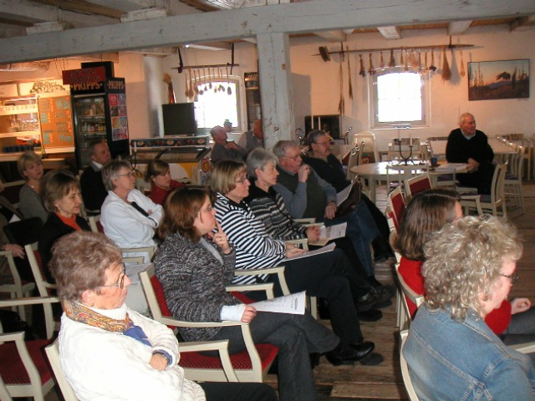 Seminariet ”Vinnande rekrytering”

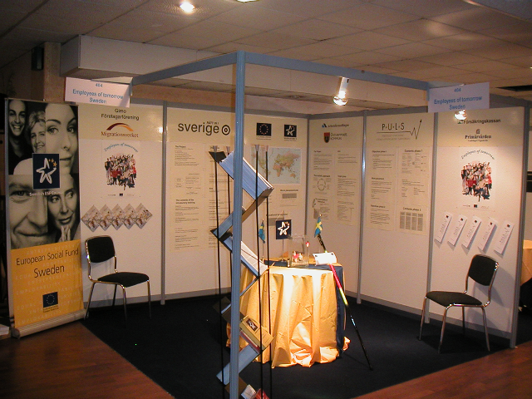
Projektet har också medverkat som utställare vid ”Employment Week 2004” i Bryssel.
RiiS och PULS, båda växtkraft mål 3-projekt, deltog tillsammans på mässan och hade ett gemensamt tema, ”Employees of tomorrow”. Vi hade en enhetlig monter (bilden till vänster) och var ensamma om att dela ut s.k. eventkort för att locka besökare till oss samt att ha en praktisk tävling, där priserna var sponsrade av Roslagsbröd och AB Sandvik Coromant i Gimo samt ESF-rådet. Många besökare var intresserade av våra projekt, andra var nyfikna på vår fisketävling och ytterligare några ville bara ha gåvor. Vi fick över förväntan många besök, cirka 800. Många sökte transnationella partners, men några hade även gemensamma beröringspunkter med oss, fast de vände sig till invandrare. Vi fick kontakt med ett antal personer som var intresserade av RiiS. I dagsläget är det svårt att säga vad dessa kontakter kommer att leda till, eftersom projektet läggs ner.
Projekt har genom sin medverkan i ”UP4” också presenterats vid en lanseringsmässa för EQUAL samt vid ”The Dublin Event” i Dublin 2004. Information om projektet finns även på www.temaasyl.se och www.integrationsverket.se
I viss mån kommer projektägaren att fortsätta sprida sina erfarenheter och metoder även efter projektets slut.

Nätverk
Tidigt under projektet (mars 2003) inleddes på initiativ från Uppsala INTROSAM och Botkyrka GIM-projektet, ett försök att skapa ett nätverk för olika aktörer inom samma verksamhetsområde. En träff hölls i Botkyrka där ett antal personer från Botkyrka, Västerås, Uppsala och Gimo deltog för att ta del av varandras verksamheter. Tyvärr ledde inte detta till några ytterligare initiativ för nätverkande för RiiS-projektets räkning.
Projektet har sedan juni 2003 varit en del i ”4UP i samverkan” (fyra utvecklingspartnerskap i samverkan) som består av representanter för ett antal utvecklingspartnerskap inom EQUAL där de enskilda projekten inom de olika partnerskapen riktar sig till asylsökande och flyktingar. Detta har varit RiiS-projektets huvudsakliga nätverk för erfarenhetsutbyten, eftersom RiiS har varit ensam på arenan vad det gäller asylsökande inom växtkraft mål 3-projekt.

EKONOMISK SLUTREDOVISNING
Som ekonomihandläggare kom jag in i projektet under januari månad 2003.
Samarbetet med projektmedarbetarna har varit mycket gott och det underlag som behövts för redovisningen har inkommit enligt tidplan. Ett ekonomiskt tänkande har föredömligt genomsyrat projektmedarbetarnas agerande.
Det har varit värdefullt att delta i styrgruppen för projektet. Den ekonomiska planeringen har underlättats av att som ekonomiansvarig få ta del även av den operativa verksamhetsplaneringen. Att få sig tillsänt handlingar och underlag utan att veta bakgrund och syfte är inte tillfredsställande. Möjligheten att få hjälp i svåra frågor från AMS ESF och ESF-Rådet har funnits.
Vi insåg under hösten 2003 att budgeten för projektet måste omarbetas. Den främsta orsaken till detta var att antalet deltagare från Migrationsverket blev lägre än förväntat. Tillströmningen av nyanlända flyktingar, som var projektets målgrupp minskade under sommaren/hösten 2003.
I samråd med styrgruppen gjordes en ny ansökan till ESF med en reviderad budget i december 2003. En utökad marknadsföringsbudget togs i samband med beslutat deltagande i Employment Week, vecka 18, 2004.
I januari 2004 stod klart att Migrationsverkets förläggning i Gimo skulle avvecklas till 30 juni 2004. Det innebar att projektet måste avslutas tidigare än planerat och en ny omvärdering av budgeten gjordes efter den nu kända avvecklingsplanen. I samråd med ESF togs beslut att projektets deltagande i Employment Week skulle kvarstå.
Då denna redovisning skrivs, finns inte alla utgifter bokförda/registrerade, utan är uppskattade och kan komma att förändras.
Budgetrubriker | Utgiftsbudget | Förbrukat, kr | Förbrukat, %
Utbildning/utveckling | 194 672 | 82 011 | 48,25
Deltagare | 1 146 294 | 883 901 | 77,11
Konsulter | 219 840 | 254 238 | 115,65
Personal | 2 648 206 | 1 537 901 | 58,07
Lokaler | 209 379 | 134 580 | 64,28
Administration | 134 474 | 96 073 | 71,44
Information och marknadsföring | 245 579 | 143 910 | 58,56
Uppföljning och utvärdering | 89 000 | 89 033 | 100,04
Totalt: | 3 221 649 | 4 887 624 | 65,91

Våra medfinansiärer har varit Migrationsverket Gimoförläggningen, ESF-rådet och Östhammars kommun. Försäkringskassan Gimo och Arbetsförmedlingen Gimo har, utan egen förskyllan, ej kunnat fullgöra sin medfinansiering, dels beroende på att inga lämpliga personer kunnat anvisats som lagkontaktpersoner i projektet, dels på den stabilitet och kontinuitet som deltagarna var i behov av, vilket förutsatte att lagkontaktpersonerna var där en längre period än de 3 – 6 månader som en anvisning från arbetsförmedlingen eller försäkringskassan kunde gälla.

Finansieringsbudget
 | Budget | Finansierat, kr | Finansierat, % av budgeterat | Andel av totala kostn, %
 |  |  |  | Budget | Utfall
Egen finansiering | 126 000 | 0 | 0 | 02,58 | 0
Medfinansiering, Försäkringskassan Gimo | 204 000 | 0 | 0 | 04,17 | 0
Medfinansiering, Migrationsverket | 1 893 943 | 1 362 602 | 72 | 38,75 | 42,30
Medfinansiering, Östhammars kommun | 362 013 | 324 788 | 90 | 07,41 | 10,08
ESF | 2 301 668 | 1 534 259 | 67 | 47,09 | 47,62
Totalt: | 4 887 624 | 3 221 649 | 66 | 100 | 100
Kostnaden för konsulter är högre än den budgeterade beroende på att Migrationsverkets personal pga. avvecklingen gick till nya tjänster innan projektets avslutande. Projektledaren blev till 50% involverad i ett nytt ESF-projekt vid AF Gimo med uppstart under mars 2004. Östhammars kommun hade möjlighet ersätta projektets personalbortfall genom utökad konsultmedverkan.

Ingrid Eriksson
Arbetsförmedlingen Gimo

Personliga reflektioner, av Annie Rubensson
Arbetet som projektledare i Rätt in i Sverige har varit oerhört stimulerande och lärorikt på många sätt. Att arbeta i projektet har många gånger varit en ”häftig” känsla då vi genom vår kompetens och kunskap om Sverige och svensk arbetsmarknad kunnat hjälpa och stötta våra deltagare till att få växa som individer.
Jag har 10 års erfarenhet av arbete på arbetsförmedlingen men hade varken arbetat i projekt eller med målgruppen asylsökande tidigare, vilket innebär att jag nu bär med mig många nyvunna erfarenheter. Allt från kunskap om olika kulturer och hur viktigt det är att gång på gång säkerställa känslan av delaktighet i personalgruppen på de olika arbetsplatserna, till projektadministrativa rutiner i ett växtkraft mål 3-projekt.
Starten av projektet som dessutom skedde i början av januari då många fortfarande var ”jullediga”, var väldigt stressig då vi var tvungna att starta deltagare i projektet redan efter 1 månad. Under denna månad skulle kontakter etableras, diverse avtal skrivas, samarbetet med utsedd personal skulle snabbt komma igång för planering av den dagliga verksamheten/aktiviteterna samt arbetet med deltagarrekrytering skulle påbörjas. Även om den första gruppen i den här typen av projekt ofta ses som ”pilotgrupp” hade det behövts mer tid för förberedelser.
All planerad personal var inte tillsatt i början av projektstarten, vilket eventuella framtida projektsamverkanspartners bör beakta. Det är lite förvånansvärt att man inte lagt mer energi på att detta skulle vara klart inför ett eventuellt beviljade av medel och projektstart.
Att arbeta i projektform ställer stora krav på projektpersonalen i fråga om relevant kompetens, nydanande, flexibilitet, motivation, ansvarstagande och förmåga att ta tillvara på och se utvecklingsmöjligheter.
Det har varit en förmån att få möjlighet att i projektform arbeta med metodutveckling beträffande att introducera asylsökande på arbetsmarknaden. Arbetet i projektform har inneburit värdefulla möjligheter att få prova oss fram till och sedan vidareutveckla olika metoder, vilket är något man sällan ges tillfälle att göra inom den ordinarie verksamheten.
Genom att projektet avvecklades tidigare än planerat hann vi aldrig påbörja det praktiska implementeringsarbetet, vilket var tråkigt. Det är också en brist att det inom ramen för växtkraft mål 3 inte finns utrymme för spridningsarbete även efter projektets slut.
Broar har byggts och barriärer rivits, vi har i projektteamet stött på många olika vardagliga situationer, allt från små vardagliga glädjeämnen till den stora lycka de deltagare som lyckats få arbete eller i vissa fall även praktik uttryckt. Vi har förstås också känt empati och viss sorg då deltagare i sin förtvivlan mått psykiskt dåligt av sin situation eller när deltagare fått negativt beslut som känslomässigt berört både personalen i projektteamet, personalen på praktikplatsen och gruppen i övrigt på ett medmänskligt plan.

Personliga reflektioner, av Charlotta Kvist

Att jobba i ett projekt av det här slaget är såväl intressant som lärorikt. Det har varit ett drygt år av upplevelser och lärdomar av allehanda slag.
Det har varit såväl positiva som negativa erfarenheter. Dom positiva erfarenheterna kan nog framföra allt sägas vara deltagarnas egna reaktioner. Hur nöjd man i allmänhet har varit, hur givandet det har känts för individerna, hur personerna som har deltagit har ”vuxit”. Vi har fått mycket och god feedback i det avseendet.
Positivt har också samarbetet i projektteamet varit. Vi har varit ett litet team med, som åtminstone jag har känt, god sammanhållning.
En av dom största bristerna är ett faktum som vi inte på något sätt själva har kunnat påverka. Nämligen det faktum att vi blev tvungna att avsluta i förtid och därmed berövades möjligheten att få tillämpa arbetsmetoderna i den löpande verksamheten. Just det att inte få möjlighet att implementera projektet i den löpande verksamheten och se hur det skulle fungera även utan att bedrivas i projektform känns mycket tråkigt.
Vad som har saknats, något jag egentligen inte insett förrän i efterhand, är den direkta kontakten med arbetsförmedlingen. Ett av syftena med projektet var ju bl a att upprätta en varaktig och god kontakt med just AF. Här känner jag att det brister. Låt vara att det var AF som var projektägare samt att projektledaren kom från AF, vi hade ingen ytterligare kontakt med AF. Ingen kontaktperson, inget nätverk. Inte heller utnyttjade vi AF:s resurser för praktikplatsletande. Detta är dock måhända en något orättvis kritik då detta är något som förhoppningsvis skulle upprättas i o m implementeringen.
Negativt har också varit den brist på förståelse och intresse från den egna enheten. Detta har gjort att jag många gånger har känt att jag har jobbat i motvind, ”slagits mot väderkvarnar”. Vad detta beror på är svårt att säga med bestämdhet, troligen är det ett flertal olika anledningar som bidragit till detta förhållande. Jag tänker dock inte närmare gå in på det här.
På det stora hela har det dock varit ett år fyllt av mycket och intensivt men roligt och givande arbete.

Personliga reflektioner, av Pia Åhman
Jag kom in i projektet efter ca 7 månader pga. att en i projektet slutade sin anställning. Min bakgrund är att jag arbetat på Migrationsverket i 17 år. Trots att jag arbetat så länge med asylsökande var detta väldigt annorlunda. I mitt arbete som handläggare mötte jag ofta de asylsökande i andra situationer. De befann sig i en svår situation med ofta lång väntetid på beslut, ovisshet om framtiden och de problem som detta medförde.
Nu fick jag möta samma människor i ett helt annat sammanhang. Under utbildningen talades det nästan inte alls om problem utan om möjligheter och resurser. Varje kurs började med att deltagarna fick presentera sig själva, sina studier och vad de arbetat med. Det var spännande och otroligt roligt att se hur de växte när de fick stå framför de andra och berätta om sig själva.
Kontakten med arbetsgivare inför och under praktiken har fungerat bra. Det fanns ett stort intresse från arbetsgivarna att ta emot de asylsökande på sina arbetsplatser. Det var aldrig omöjligt att hitta en praktikplats.
Problemen började när vi i februari i år fick besked att Migrationsverkets mottagningsenhet i Gimo skulle läggas ner den 1 juli 2004. Det blev oro bland deltagarna. Vart skulle de flytta och när? De planerade grupperna fick ställas in, utom den som precis skulle starta. Den gruppen fick längre utbildning och ingen praktik.
Det blev även oro bland personalen. En av de migrationsanställda i projektet slutade ganska snart, projektledaren började arbeta halvtid. Att projektet avbröts i förtid innebar även att resultatet blev svårt att mäta. De planerade grupperna kunde inte starta, de som var ute på praktik fick avbryta pga. flytt osv.
I mitt tidigare arbete kunde jag arbeta mer självständigt och hade mer frihet att själv lägga upp arbetet som jag ville. Jag upplevde att projektledaren lade för stort vikt på arbetsledning. Ibland kände jag att min erfarenhet inte togs tillvara. Men, jag kom in i projektet sent och jag visste att det var under en begränsad tid så därför försökte jag inte ändra på detta. Under senare delen bestod projektet av två projektledare och en medarbetare.
Det var ju en ny erfarenhet för mig att jobba i ett projekt. Jag kände att jag hade lite för dåliga kunskaper i data. Bl.a. hade jag aldrig tidigare arbetat med Excel. Det förväntades att jag kunde det. När det gäller att skriva slutrapport hade det varit bättre att vi vid arbetets början hade bestämt vad som var viktigt att dokumentera. Nu var jag ju inte med från början så jag vet inte hur det gick till. Det var lite svårt att vara med att skriva rapporten när man inte varit med från början.
Jag tycker att projektet som helhet fungerade väldigt bra. Jag känner en stor besvikelse att det fick avbrytas i förväg och att vi aldrig fick möjlighet att implantera arbetsmetoderna i ordinarie verksamhet.

Personliga reflektioner, av Gun Isaksson
Det har varit fantastiskt roligt, stimulerande och utmanande att vara med i RiiS-projektet och ansvara för och ”kostymanpassa” utbildningen för de asylsökande. Jag har mött så otroligt många trevliga, positiva och tacksamma människor, som även har lärt mig en del om t.ex. sina språk och kulturer. Många har uttryckt djup tacksamhet och sagt att de aldrig kommer att glömma mig eller de andra i projektet, vilket känns enormt. Att ha påverkat deras liv till det bättre är stort. Många har också skänkt varma tankar till projektet för att det har gett deras väntan på sin asylutredning en mening och trevligt, intressant och viktigt innehåll samt gjort att de har kunnat fokusera på annat än sina egna tankar om framtiden. Många av dessa människor kommer att vara mina vänner för livet och jag kommer att minnas denna tid med glädje. Det har också varit tufft många gånger, inte minst pga. bristande språkkunskaper hos deltagarna. Dessutom har en känsla av separationsångest infunnit sig så fort en grupp skulle avslutas. Men det har också varit mycket givande.

För liknande projekt föreslår jag att utbildaren inkluderas i projektteamet, då man som sådan får mycket kännedom om deltagarna, som är av nytta för bl.a. införskaffande av praktikplats och upprättande av handlingsplaner. Nu arbetade vi ändå nära varandra och jag tycker att det har fungerat bra i det stora hela. Vi har haft en tämligen öppen och prestigelös kommunikation och vi har haft roligt!

Jag trodde innan projektet startade att det skulle bli svårt för mig, som kvinna att utbilda projektets målgrupp, då flertalet deltagare var män från t.ex. Mellanöstern och Afrika. Men de flesta har fullkomligt absorberat allt jag har sagt, skrivit och informerat om och ofta agerat som om mina ord är lag.

Några gånger har jag väl egentligen tyckt att en viss deltagare inte platsar i projektet, pga. dåliga kunskaper i svenska. Dessa har ändå fått gå klart utbildningen, men jag kan efteråt konstatera att ingen av de tre har varit på praktikplatsen mer än cirka en vecka.

Det har helt klart varit ett häftigt projekt, med en makalös mix av utbildning och praktik samt underbara människor, som oftast varit så glada, tacksamma och ambitiösa trots en besvärlig situation. Jag är ledsen för att vi tvingas avsluta projektet i förtid och inte får en chans att pröva våra metoder utanför projektform samt för att jag inte kan fortsätta att undervisa målgruppen, då det har varit bland det mest roliga i mitt yrkesliv hittills.

Min önskan och förhoppning är att andra kommuner i landet tar över godbitarna från RiiS-projektet. Givetvis är jag intresserad av att medverka i att starta upp liknande projekt…..

Sammandrag ur SLUTRAPPORT Utbildningsborgen AB
Utvärdering av integrationsprojektet Rätt in i Sverige (RIIS), 2004-06-22

Rapporten grundar sig på intervjuer med asylsökande som deltog i projektet under åren 2003-2004 och intervjuer med projektteamet, styrgruppen och flyktingsamordnare samt projektets delrapporter och mötesprotokoll.

I projektet deltog 74 personer under åren 2003-2004. 63 deltagare fullföljde utbildningen och 19 fullföljde hela projektperioden som bestod av utbildningen och minst 3 månaders praktik. 55 deltagare intervjuades under olika skeden av projektet. Tio av deltagarna har intervjuats två gånger. Syftet med dessa intervjuer var att undersöka om deras upplevelser av projektet hade förändrats allteftersom praktiken pågick. Jämförelsen av intervjuresultat visar att deltagarnas upplevelser av projektet blev positivare med tiden. Praktiken upplevdes som ett bra tillfälle att träffa svenskar och prata svenska samt skaffa referenser. Endast en av deltagarna hade nämnt att det var dåligt att det inte blev betalt för arbetet.

De deltagare som har rekryterats till projektet stämmer överens med tänkt målgrupp. Deltagarna har varit i olika åldrar från 18 år till 56 år. Av 55 intervjuade är 46 män. Den ojämna könsfördelningen har naturliga förklaringar. Könsfördelningen i Gimoförläggningen var ojämn, dessutom kunde många av de inskrivna kvinnorna inte delta i projektet på grund av att de inte hade barnomsorg.

36 personer av de 55 intervjuade säger att de inte var arbetslösa innan de kom till Sverige. 6 personer var arbetslösa mellan 1,5 och 13 år innan de kom till Sverige och 6 personer har aldrig arbetat. De flesta av deltagarna har varit i Sverige en kort tid när de intervjuades, 3-12 månader, vilket är i enlighet med projektplaneringen.

5. PROJEKTET I SIN HELHET
Projektet bedrevs i enlighet med beskrivningen under år 2003 då det startades 5 grupper. På grund av beslutet att lägga ner Gimo flyktingförläggning under sommaren-2004 startades under detta år endast en grupp och inte 3-4 grupper som det var planerat tidigare. Grupperna bestod av 9-16 personer.

Projektet syftade till att öka deltagarnas anställbarhet och integration på den svenska arbetsmarknaden. 14 deltagare var odelat positiva och upplevde att deras möjligheter att få arbete i Sverige har ökat mycket. De andra konstaterat att deras chanser har ökat på grund av det här projektet, men att det är svårt att säga hur det blir med deras uppehållstillstånd och arbeten och att de behöver lära sig mer. Samtliga intervjuade deltagare tyckte att de var väl förberedda för den svenska arbetsmarknaden. De flesta intervjuade påpekade dock att de var oroliga över om de skulle få stanna i Sverige eller inte. 30 personer tyckte att de behövde studera mer svenska. Åtta deltagare fick arbete i samband med praktik.

Deltagarna har fått också en fråga om de drar någon nytta av projektet även om de blir tvungna att åka tillbaka till sina hemländer. Några har nämnt att datautbildningen, kunskapen om relationen mellan arbetsgivare och arbetstagare och hur man söker jobb kan vara nyttigt i hemlandet. Att helt allmänt känna till de svenska förhållandena har också upplevts som nyttigt av vissa deltagare. De flesta kommer dock från helt annorlunda förhållanden än i Sverige och då blir den anskaffade kunskapen svår att tillämpa, vilket de har påpekat i sina svar.

De flesta mål är uppfyllda fastän somliga deltagare inte fick en stadigvarande kontakt med den svenska arbetsmarknaden under minst 3 månader. Att detta mål inte uppnåtts för somliga deltagare beror på att projektets deltagaraktiviteter avslutades i april istället för i december. De andra kvalitativa målen har uppnåtts.

Anställning i samband med praktik
Det var åtta deltagare som fick arbete i samband med praktiken, varav 5 inom sitt tidigare yrkesområde. Med tanke på att projektet fick avslutas i förtid och det var bara 19 deltagare som fullgjorde hela projektperioden kan man dra slutsatsen att projektet ändå hann att påvisa att deltagarnas anställbarhet ökade genom deras deltagande i projektet

Uppföljning
För att se hur det har gått för deltagarna efter kommunplaceringen intervjuades tre flyktingsamordnare i tre kommuner: Fagersta, Luleå och Vaggeryd. De svarade på frågor om fyra deltagare i RIIS-projektet. De fick jämföra f d deltagare i RIIS-projektet med de andra personer som inte hade deltagit i det. Alla tre samordnare tyckte att det hade gått bra för deltagarna. Bara en av de intervjuade flyktingsamordnarna hade svårt att jämföra deltagaren i RIIS- projektet med andra kommunplacerade flyktingar eftersom samordnaren inte hade uppgifter vilken introduktion de andra hade fått. När det gäller de andra tre deltagarna hade det klart gått bättre för dem än andra flyktingar med liknande bakgrund (land, språk). Det var positivt att deltagarna hade gått en introduktionsutbildning och praktik och fick sina betyg validerade. De ”stod mer på fötterna”, ”var långt fram när det gäller språket”, ”visste vad de ville” och ”gjorde gott intryck på Arbetsförmedlingen” enligt samordnarna i kommunerna. Samordnarna har dock påpekat att det inte bara introduktionsutbildningen och praktiken utan även graden av uppehållstillstånd som spelat roll. De som bara hade fått tillfälliga uppehållstillstånd var inte lika motiverade som de som hade fått permanenta uppehållstillstånd.

Språket har varit ett problem både för deltagarna och för projektteamet. Enligt planeringen skulle deltagarna ha genomgått 12 veckors svenskundervisning innan de började på projektet, men många deltagare tyckte att det inte var tillräckligt. Olika metoder har utarbetats för att effektivisera språkinlärningen inför och under introduktionsutbildningen men deltagares låga språkkunskaper förblir ett problem.

Marknadsföring av detta pilotprojekt i landet har pågått i olika former och i stor utsträckning.

6. FRAMGÅNGSFAKTORER

Deltagarna som har intervjuats har upplevt deltagande i projektet som mycket positivt. Följande framgångsfaktorer kan urskiljas:

1. En utarbetad planering för gruppen och den enskilde:
Den första framgångsfaktorn är att projektets organisatörer har genom en noggrann planering och uppföljning av verksamheten utarbetat en modell för en snabb och effektiv asylsökandes integration i Sverige. Modellen består av ett urval av personer, introduktionsutbildningen och praktiken. Därigenom skaffar den asylsökande kunskaper om det svenska samhället, lär sig språket, får arbetslivserfarenhet och etablerar kontakter och är beredd att arbeta. Mötet mellan det svenska samhället och den praktiserande asylsökande gynnar de båda parterna.

2. Marknadsföring:
Projektet hade svårt att hitta praktikplatser för asylsökande i början. Men genom en aktiv marknadsföring och synliggörande av projektet blev det efterhand mycket enkelt.

3. Den medmänskliga faktorn:
Deltagare i detta projekt har påpekat och tyckt att det har varit mycket viktigt att vara aktiva under en påfrestande ovisshets- och vänteperiod. Många projektdeltagare har dessutom berättat att de fick ett mycket professionellt och varmt bemötande av läraren och projektledaren samt på praktikplatserna.

En sådan modell av utbildning då språkkursen och kursen om samhället och arbetet kombineras med arbetspraktiken kunde spridas till andra. Därav gynnas kursdeltagare, praktikanordnare och samhället i stort både ur en ekonomisk och ur en medmänsklig synpunkt. Projektets modell kunde anpassas till andra invandrare som redan fått tillstånd att stanna i Sverige. Det är en modell av en verksamhet som snabbt och effektivt kan integrera personer i ett nytt land.

Utbildningsborgen AB

Referat av Direktåterkopplings sammanfattning

En studie av RiiS-projektet - Placering av asylsökande i praktik, (Arbetsförmedlingen Gimo), genomförd av Egon Jonsson och Magnus Werner, Arbetsförmedlingen Yrkesval och Karriärplanering i Uppsala 2004-04-19.

Direktåterkopplings (DÅ.) uppdrag
DÅ. kontaktades för att en oberoende part, skulle göra en uppföljning av hur arbetsgivare upplevt RiiS-projektets upplägg. Av resursmässiga skäl togs bara deltagare, som haft minst en månads praktik, med i undersökningen. Den lista som DÅ. fick att undersöka innehöll 34 personer på 28 olika arbetsplatser. DÅ utförde telefonintervjuer i början av april 2004 och avslutade dessa när 20 praktikanordnare givit sina synpunkter på 24 deltagare.

DÅ ställde frågor om:
- angivna praktikuppgifter
- längd på praktik enligt praktikanordnare
- praktikavbrott
- utbildning och/eller erfarenhet inom praktikområdet
- språklig utveckling
- stöd från och kontakt med personal i projektet
- vad vet man om möjligheterna att anställa asylsökande?
- skulle man kunna tänka sig att anställa sin deltagare?
- har Riis-projektets deltagare påverkat arbetsplatsen positivt eller negativt?
- jämförelse med ”svenska” deltagare
- framtid och inställning till nya deltagare från utomnordiska länder
- ytterligare reflektioner

DÅs undersökning visar att alla deltagare, med några speciella undantag, har utvecklats språkligt under sin praktiktid. Den nivå man startat på har dock varit olika liksom de krav som ställts på kommunikation i arbetet. Många har varit ivriga att lära och ibland har luncher och raster använts till undervisning och personalen har låtit engagera sig i detta.
I några fall har instruktioner skett på annat språk än svenska, där engelska har varit det vanligaste andra språket. En deltagare hade så låg språknivå att han efter en vecka fick återgå till ren svenskundervisning. Detta då praktikanordnaren inte lyckades få honom att förstå att han inte kunde äta upp chefens lunch varje dag.

Målet med praktiken har inte varit anställning och DÅ konstaterar att få arbetsgivare visste om denna möjlighet från början, vilket de gör när DÅ gör sin undersökning. DÅ anser att ett berömvärt missionärsarbete har utförts av RiiS-projektet.

Två personer har och har haft vikariatsanställningar på praktikplatsen. Tre har anställts på längre tid tack vare rätt yrkesskicklighet. Åtta personer har flyttats till annan förläggning och ytterligare några har efter praktik flyttat till annan ort, varför DÅ inte har kunnat föra samtal om anställning för dem med arbetsgivarna. I de flesta fall har deltagaren skött sig så bra att han/hon troligen hade kunnat anställas med ett visst anställningsstöd.

DÅ kan konstatera att RiiS-projektet har banat väg för framtida försök att placera utomnordiska personer i praktik. Det har på många arbetsplatser lett till märkbara attitydförändringar. Det har upplevts positivt, ibland rörande positivt, att ha en person med en annan kulturell bakgrund på arbetsplatsen. Kontakter har knutits som sträcker sig långt utanför själva praktikperioden.

Ingen arbetsplats har varit negativ till att åter ta emot denna typ av praktiksökande. En arbetsplats där praktiken inte lyckades är villig att ta tillbaka samma deltagare när han har fått bättre svenskkunskaper.

Nästan alla arbetsplatser har haft svensktalande deltagare tidigare. Oftast har de då varit från skolor och kanske krävt en annan typ av handledning och ibland andra arbetsuppgifter. Handledarbehovet har inte upplevts som större än för sedvanliga praktikanter. Många gånger har projektets deltagare varit mer självgående och lättare att instruera utifrån de uppgifter de satts att utföra. Vissa uppgifter har pga. bristande språk och kunskaper inte kunnat delegeras till våra deltagare, t.ex. medicinutdelning.

Denna typ av verksamhet verkar vara rätt väg för att integrera asylsökande i det svenska samhället. Det har även andra positiva effekter än rent arbetsmarknadsmässiga. Dialogen på arbetsplatsen gör att språk och förståelse för omvärlden ökar för båda parter.
För att lyckas upplever vi dock att det är viktigt att deltagaren redan påbörjat att lära sig svenska eller att man kan kommunicera på arbetsplatsen med något annat språk t.ex. engelska. Många asylsökande har ett extra tryck på sig att visa att de klarar att anpassa sig och är därför extra ambitiösa. De vill lära sig snabbt och visa att de klarar jobbet.
Några förslag för framtiden skulle kunna vara;
- En bra introduktion, där villkor för praktiken klargörs för arbetsgivare och arbetssökande, dvs. att den i första hand är en prövning, som om den faller väl ut kan möjliggöra att anställa deltagaren. Här bör man också klargöra hur ofta man ska följa upp praktiken och vad man kan få hjälp med av projektets personal. Om man från projektpersonalen visat ett aktivt intresse på arbetsplatsen är det mycket belönande, inte minst för att det ökar möjligheterna för framtida placeringar.
- En mer noggrann förhandsbedömning, för att undvika fallgropar, så att t.ex. inte deltagare med svårigheter att jobba under kvinnliga chefer testas på kvinnliga arbetsplatser.

Under perioden 2003-01-01 – 2004-05-31 genomfördes projektet Rätt in i Sverige (RiiS) i samverkan mellan Arbetsförmedlingen, Migrationsverket, Östhammars kommun, Försäkringskassan och Gimo Företagarförening. RiiS har varit ett växtkraft mål 3-projekt, som delvis har finansierats av Europeiska Socialfonden genom ESF-rådet i Uppsala län.

RiiS var ett integrationsprojekt i Östhammars kommun, som syftade till att integrera asylsökande på den svenska arbetsmarknaden.

I denna slutrapport redovisas innehåll, metoder och arbetet i projektet samt dess resultat och gjorda erfarenheter/slutsatser. Vi beskriver också vad vi anser har varit projektets framgångsfaktorer, svårigheter och problem. Vår förhoppning är att rapporten skall väcka andra myndigheters/organisationers tankar och lust att ta tillvara den oftast enorma resurs som de asylsökande utgör och samtidigt försöka förbättra deras tillvaro samt hjälpa dem att komma in i det svenska samhället och på den svenska arbetsmarknaden.

För beställning av slutrapporten i tryckt form kontakta:
Arbetsförmedlingen GimoHyttgatan 6
747 44 GIMO
0173-42900
E-post: arbetsformedlingen-gimo@lanc.amv.se

ISBN: 91-975221-0-4

